**Тақырыбы: «Аналарға тағзым»**

*(Ақжан мен Радмир кіреді)*

**Ақжан:** Сәлем, Радмир. Қалың қалай?

**Радмир:** Сәлем, Ақжан. Менің қалым жақсы. Өзің ше?

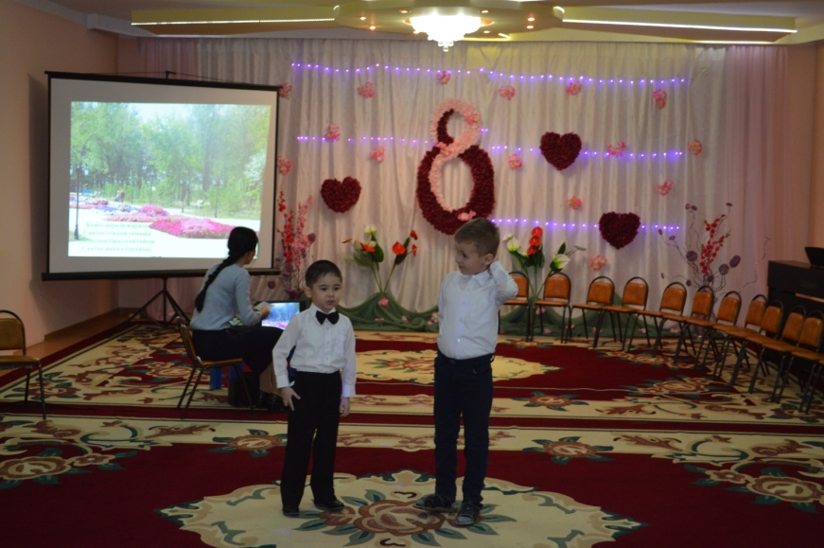

**Ақжан**: Жақсы. Радмир, бүгін қыздардың мерекесі ғой. Не істейміз? Жігіттер де келмей жатыр. Біз бүгін саябақта кездесеміз деп едік қой. Қазір мен оларға звондайын (звондайды).

-Жігіттер, қайда жүрсіңдер? Біз Радмир екеуміз сендерді саябақта күтіп тұрмыз. Тезірек келіңдер.

(жігіттер кіреді, бір-бірімен амандасады)

**Ермек:** Ал енді не істейміз? Мерекеде қыздарды қайда апарамыз?

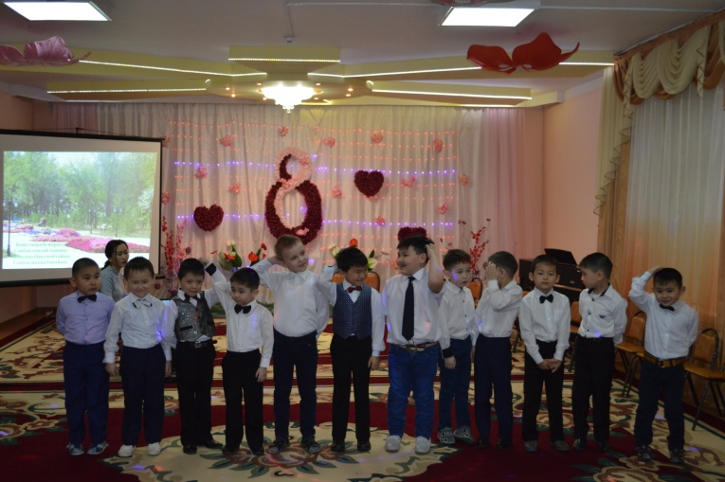

**Радмир:** О, таптым-таптым. Одан да қыздарды киноға шақырайық. Бүгін «Тақиялы періште» деген өте қызықты кино болады екен.

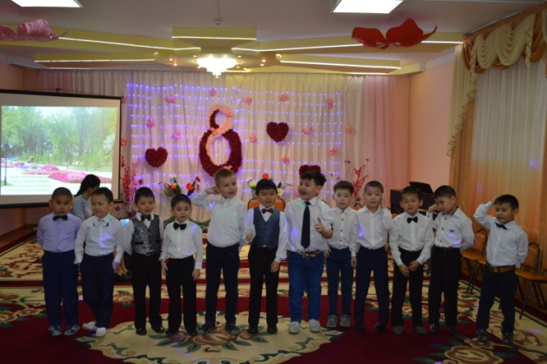

**Ұлдар**: Жарайды онда. Ендеше біз барып қыздарды шақырып келейік. (ұлдар шығып кетеді)

(Ұлдар мен қыздар залға кіреді, вальс билейді)

**1.Вальс биі** (Нұрлыбек, Ермек, Ибраһим, Радмир,Тамирлан, Мұхаммед, Нұрмұхамед)

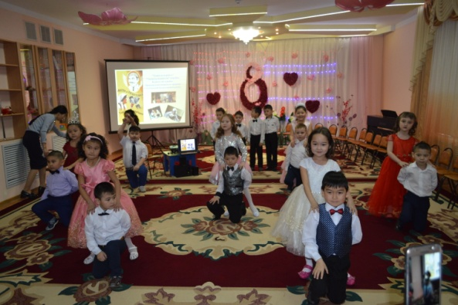 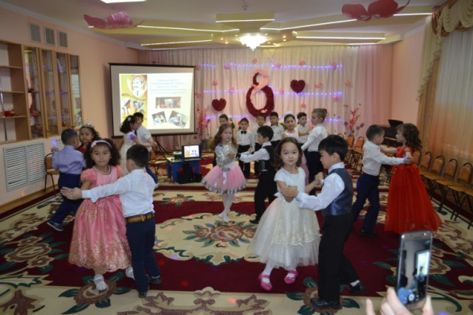

Ақжан: Ұлдар, біз осылай сендердің билеріңе қарап тұра береміз бе? Киноның да басталатын уақыты болып қалды. Жүріңдер, кеттік (орындарына жайғасады)

**Жүргізуші:**Армысыздар, ақ жаулықты аналар!

Біреуге ана, ал біреуге жарсыздар.

Қасиетті, кең пейілді әжелер

Сіздерге кім бұл өмірде тең келер.

**Жүргізуші:** Батыр да туған Сіздерден, ақын да туған Сіздерден,

Сізден асқан мейірбан бұл өмірде бар ма екен.

Түні бойы көз ілмей тал бесікті тербеткен

Әлдиінен ананың қайран жүрек дір еткен.

**Слайд**

(Ортаға Анасы мен Тайлақ шығады, орындарына жайғасады)

**Анасы:** Тайлақ, балам-ау, сен осылай жүре бересің бе? Мен қартайып келемін. Мен сені үйлендіріп, немере сүйгім келеді. Мен енді сені қыздармен өзім таныстырамын.

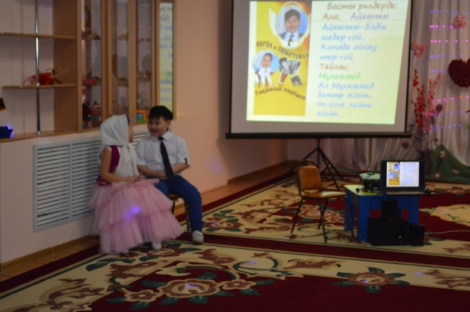

**Тайлақ:** Ой, қойыңызшы анашым. Маған ешкім керек емес. Қыздар туралы маған айтпаңыз (орнынан тұрып кетеді)

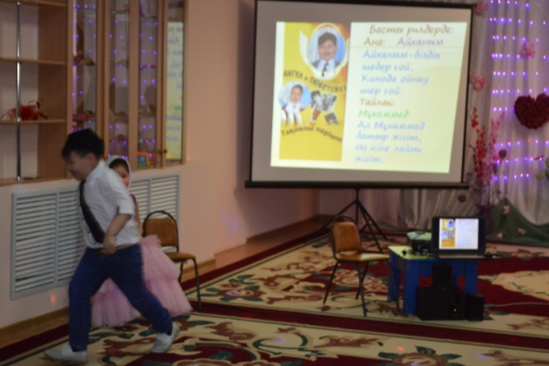

(Анасы қалтасынан телефон алып шығып, құрбысына звондайды)

**Анасы:** Алло, құрбым, амансың ба? Сен әлі баяғы жатақханада жұмыс істеп жатырсың ба? Менің балама лайықты жақсы қыз бар ма?

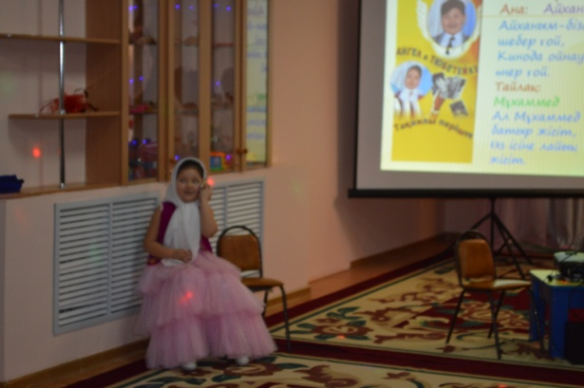

-Ә, не дейсің? Қыздар көп дейсің бе? А, баламды ертіп келейін бе? Жарайды, жарайды онда. Қазір келіп қалармын. Тайлақ, әй Тайлақ, мұнда келші. Менің бір шаруам болып тұр. Жүр, екеуміз барып келейік.

**Тайлақ:** Анашым, менің қарным ашып тұр. Алдымен тамақтанып алайыншы.

**Анасы:** Жоқ, жоқ болмайды. Алдымен менің шаруамды бітірейік, сосын қайтып келген соң тамақтанамыз.

**Тайлақ:** А, жарайды, онда жүріңіз (екеуі шығып кетеді)

**Жүргізуші:** Біз мерекемізді аналарға арналған жыр шумақтарымен жалғастырайық:

**1.Тақпақтар: Ақжан**:Анам менің аялаған ақ гүлім,

Анам менің-бақытым мен шаттығым.

«Анашым» деп балаң жырын арнаған,

Неге ғана естімеген тәтті үнін.

Анам менің-өмірдегі тірегім,

Анам менің кеудемдегі жүрегім.

Егер менің қасымда сен болмасаң

Бұл өмірде қалай ғана жүремін.

**Камила:** Ана дейміз бәріміз де аңқылдап,

Ана дейді жас сәби де жарқылдап.

Ана деген-бәйтерегі өмірдің

Ана деген-алтын қазық, алтын бақ.

Ана деген-асыл жандар болаттай,

Ана деген-мөлдір жандар бұлақтай.

О, адамдар қадірлей біл ананы,

Жат қылыққа ақыл-ойды тонатпай.

**Мансұр:** Жанымызды жайнатқан,

Сіздерсіз ғой аналар,

Зор денсаулық, мол бақыт,

Тілейді барша балалар.

Үн қатамын бал тілмен,

Еркелеймін әр күн мен.

Құттықтаймын анашым

Сегізінші наурызбен!

**Жансая**:Ардақты Ана, аяулы ана қымбаттым,

Тәтті ұйқыңды бөліп талай түн қаттың.

Өміріме нәрін берді ақ сүтің

Кең құшағың аясындай гүл бақтың.

Ер жеткізіп елге берген баласын,

Ақылдысың, ардақтысың, данасың!

Қарайтыным қас-қабағың бір сенің

Қайратыңнан қайта көрме анашым!

(Анасы мен Тайлақ келеді.Құрбысымен амандасады)

**Анасы:** Ал құрбым, мақтаған қыздарыңды көрсет. Олардың қандай өнерлері бар екен?

**Құрбысы:** Асықпа, құрбым. Менде мынандай керемет қыздар бар. Сендер жайғасып отырыңдар.

(құрбысы қоңырауды басады, осы кезде қыздар жүгіріп келеді)

**Жұлдыз:** Апай, бізді шақырдыңыз ба?

**Коммендант:** Иә, шақырдым. Бізге бүгін қонақтар келіп отыр, сендердің өнерлеріңді көргілері келеді. Мүмкін бір би билеп берерсіңдер.

**Жұлдыз:** Жарайды апай, би деген бізге қиын емес. Кәне, қыздар, жүріңдер.

**2.Би (заманауи қыздар)**

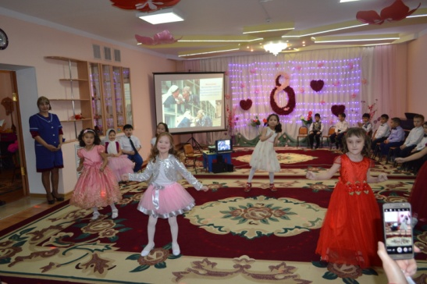 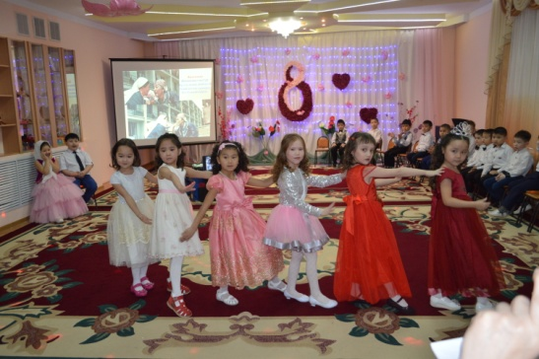

(Анасы орнынан тұрып қыздарға жақындайды)

**Анасы:** ой, масқара, бұндайды кім көрген. Ұят-ай! Жоқ, жоқ, маған мүлде ұнаған жоқ. Әй, Тайлақ жүр кеттік. (баласын жетектеп кетіп қалады)

**Жұлдыз:** Апай, түсінбедік, не болды?

**Коммендант:** Ой, қыздар, сендер бәрін бүлдірдіңдер! Барыңдар енді.

**Жүргізуші:** Ал, бүгінгі мерекеде шаттанайық,

Аналарды құрметтеп, ән салайық.

Қабыл болсын сәбилердің тілегі

Сәби жүрек тек жақсылық тілейді!

**3. Ән «Ай дидарлы анашым!»**

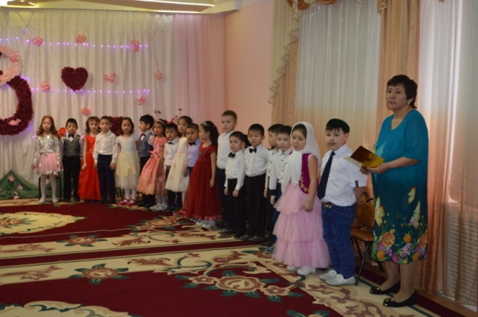

**4.Тақпақтар :** **Нұрсұлтан:** Кезің жоқ мейірленіп тіл қатпаған,

Сөзің жоқ, өнегесін тыңдатпаған.

Осынау дөңгеленген дүниеде

Жан анам,кім бар сендей қымбат маған?!

**Дария:** О, анашым, неткен жансың мейірімнен жаралған,

Мәңгілікке арамызда шалқып-тасып жүр аман.

Егер де сен еш ауырмай, күліп-ойнап қуансаң

Бұл тәңірден одан басқа ешбір тілек сұрамаң.

**Әли:** Ару-Ана өмірдің асылдары,

Жайнасын көңілімнің жасыл бағы.

Сендер үшін ән мен жыр шырқалуда

Сендер үшін мереке шашулары.

**Аруна:** Ана десем шешек ашып жанары,

Өмірімнің бастау алар ажары.

Ана деген тіршілікке пана боп

Әрбір үйде жұлдыз болып жанады.

Сіздер-Күнсіз, аспанда жарқыраған,

Сіздер-өзен, тау суы сарқыраған.

Сіздер-Ана, сіздер-жар, сіздер-қыздар,

Сіздер-жаңбыр, ақ нөсер сарқыраған.

**Радмир:** Ана деген-жарық жұлдыз шырағың,

Ана деген-қайнар ыстық бұлағың.

Ана деген-өмірдегі қамқорың,

Ана деген-сүйенерің, жан құрбың.

Сәуле шашқан әсем күндей,

Көтерілсін көңіліңіз.

Жарқыраған қызыл гүлдей,

Болсын әсем өміріңіз.

**5.Ойын:** «Қыздарды безендір»

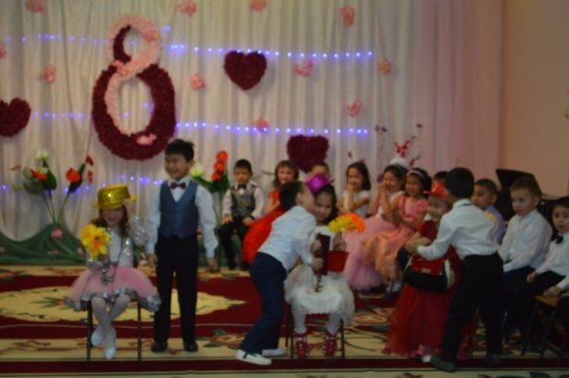 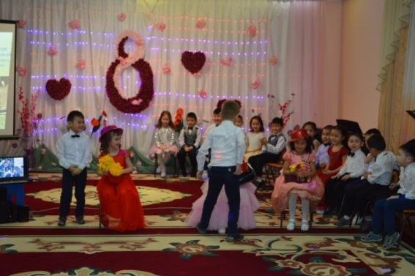

(Анасы мен Тайлақ кіреді)

**Анасы:** Сәлеметсіздер ме! Сіздерде үлкен мереке болып жатыр ғой. Мен балама қыз іздеп жүрмін. Сіздерде жақсы қыздар бар ма?

**Бастаушы:** Сәлеметсіздер ме! Жоғары шығыңыз. Әрине, бізде өнерлі қыздар көп. Қазір сіздерге қыздардың «Стюардессалар» биін ұсынамыз.

**6.Би «Стюардессалар»** (Аруна, Жұлдыз, Дария, Камила, Жансая)

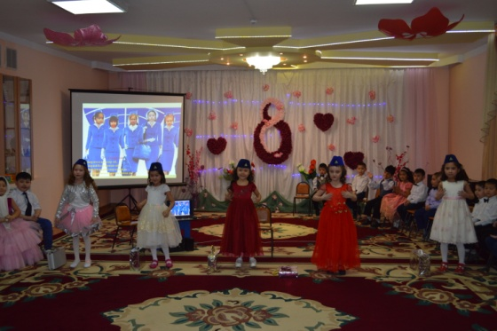 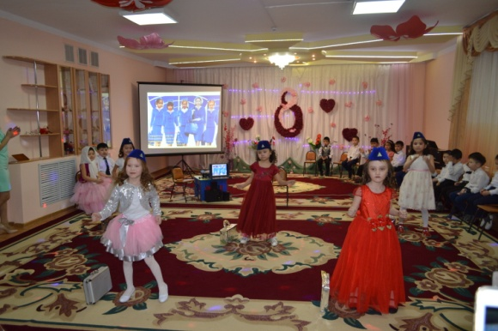

**Бастаушы:** Қалай, сіздерге біздің қыздардың биі ұнады ма?

**Анасы:** Ұнады, ұнады. Бірақ та менің Тайлағыма лайықты қызды әлі көріп тұрған жоқпын.

**Бастаушы:** Ендеше сіздер мерекеде балалардың өнерін көріп отыра беріңіздер. Бізде әлі де қыздардың көптеген билері, әндері бар.

**7.Тақпақтар: Ермек**: Ана десем алғыс алам халқымнан,

Ана десем теңіз болам шалқыған.

Ана десем, ашылады қабағым

Ана десем, әділдікті ұғамын.

Біз ғана емес, қадір тұтқан бабалар,

Аналардан туған небір даналар.

Ана деген тіршіліктің тірегі

Армысыздар қасиетті аналар!

**Наргиз:** Барша Ана құтты болсын мерекеңіз,

Әрқашанда ана сізбен берекеміз.

Ақтасақ ақ сүтіңді асыл анам

Сонда біз кісілікке теңесеміз.

**Нұрлыбек**: Ана десем сезім билер тым ыстық,

Жарасады адамдарға туыстық.

Бар адамға берсе ананың мейірімін,

Орнар еді бар әлемде тыныштық.

Құрметтейік балалар аналарды,

Бізді өмірге әкелген даналарды.

Себебі ана деген асыл жан ғой,

Ойлауменен істейтін әр қадамды.

**Тамирлан:** Той пердесін ашайық,

Тойға шашу шашайық.

Аналарды құрметтеп

Ән маржанын ашайық.

(Сән ательесінен сәнгер келеді)

**Сәнгер:** Сәлеметсіздер ме! Мен «Армани» соңғы үлгідегі киім тігетін сән ательесінен келдім. Менің ательемде 8-наурыз күні ең соңғы сән үлгісінен киім киген дефиле болады. Кімде-кім соған қатысқысы келсе өтініш білдірсін. Өтініштер 7-наурызға дейін қабылданады. 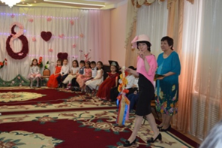

**Бастаушы:** Сәлеметсіз бе, Жоғары шығыңыз. Бізде де ең соңғы сән үлгісіне байланысты киім тіккен өнерлі қыздар бар. Мүмкін сіз сол қыздардың өнерлерін көріп баға берерсіз. Содан кейін оларды да өз ательеңізге шақыратын боларсыз.

**Сәнгер:** Әрине, өнерлері болса, көрсетсін. Егер маған ұнап қалса, мен оларды өзімнің ательеме шақырамын.

**8.Мода көрсету** (Радмир, Нұрлыбек, Әли, Нұрсұлтан, Мансұр)

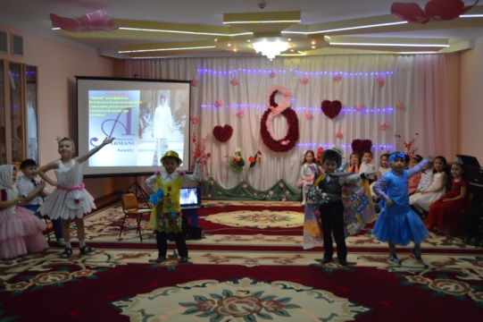 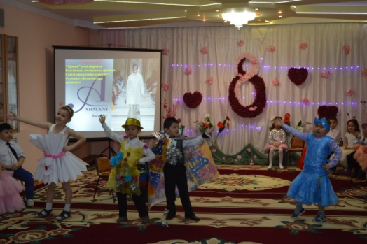

**Дизайнер:** О, қандай керемет! Мына қыздар өте өнерлі екен. Менің ательемде сендерге әр уақытта есік ашық. 8-Наурыз күні болатын дефилеге сендерді шақырамын. Ал енді менің кетуім керек. Барлықтарыңызды мерекемен құттықтаймын.

**9. Ән «Анашым»**

**Анасы:** Сіздер айтып едіңіздер ғой, өнерлі қыздар көп деп. Мен Тайлаққа қыз тапқанша шыдай алар емеспін.

**Бастаушы:** Әрине, әрине, жарайды онда, келесі кезекті тағы да қыздардың әсем биіне берейік.

**10.Би «Шаштараздар»** (Радмир, Ибраһим, Нұрмұхамед, Нұрсұлтан, Расул)

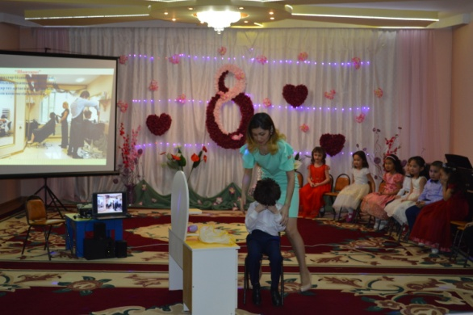 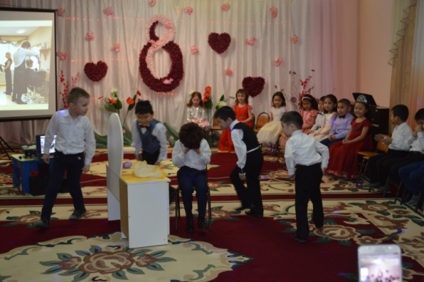

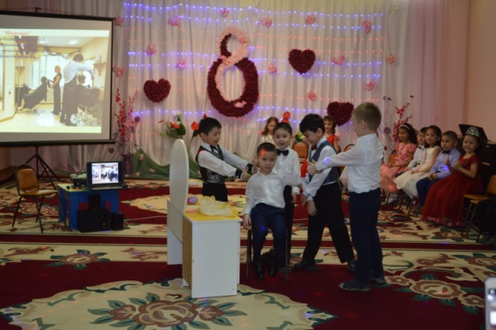 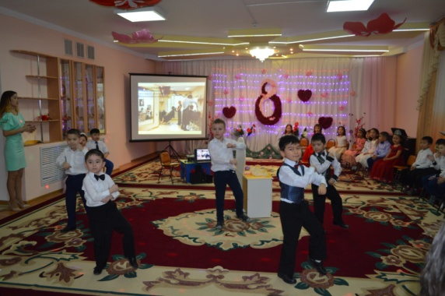

**Анасы:** Әй Тайлақ, мына би саған ұнады ма?

**Тайлақ:** Жоқ, ұнаған жоқ.

**Бастаушы:** Апай, сіз қобалжымаңыз. Балалардың өнерлерін көріп отыра беріңіздер. Біздің өнерлі де, биші де, әнші де қыздарымыз әлі өте көп.

**Анасы:** А, жарайды, жарайды. Асықпай отыра берейік ендеше.

**Бастаушы**: Ендеше келесі кезекті балалардың тақпқтарына берейік.

**11.Тақпақтар: Айханым**: Көңілің Алатаудың ақ қарындай,

Мейірімің күннің шуақ шақтарындай.

Қалайша аяулы ана тына алармын,

Ән болып сағыныштан ақтарылмай.

Ана-деген бастауы ұлылықтың,

Ана-деген рәмізі сұлулықтың.

Ана-деген бір жыр бар шырқалатын

Асқақтатар биікке ұрпақ атын.

**Нұрмұхамед:** Өзіңсің ғой өмірімнің тірегі,

Аман жүрсең маған сол ғой керегі.

Бақытты бол, ауырма деп тілейді

Сәбиіңнің жұдырықтай жүрегі.

Бақытымсың жаным анам, жан анам,

Мен өзіңді періштеге балағам.

Ауырмашы, қартаймашы ешқашан,

Мақсатыңа жетші әр кез қалаған.

**Ибраһим:** Бір өзіңнен бастап өмір жолдарын,

Жүрегіңе жүрегімді жалғадым.

Өзің мына сыйға берген өмірде

Ақ сүтіңді ақтап өту арманым.

**Мұхамед:** Құтты болсын осы шаттық күніңіз,

Бақытты да ұзақ өмір сүріңіз.

Қуанышты жүзіңізбен әрдайым,

Бұл өмірде күліп қана жүріңіз.

**12.Ойын:** «Гүл шоғы»

Шарты: балалар шеңбер бойымен тұрып, сыпырғыштан жасалған гүл шоғын бір-біріне береді. Музыка тоқтаған кезде кімнің қолында гүл шоғы қалса, сол бала өз анасын алып шығып, анасымен бірге өнер көрсетеді.

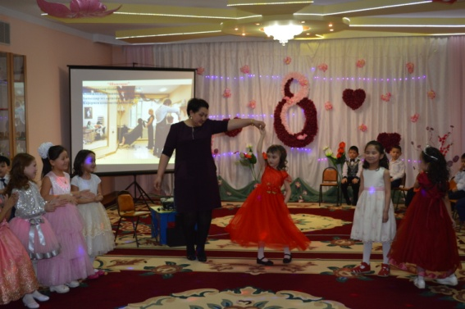 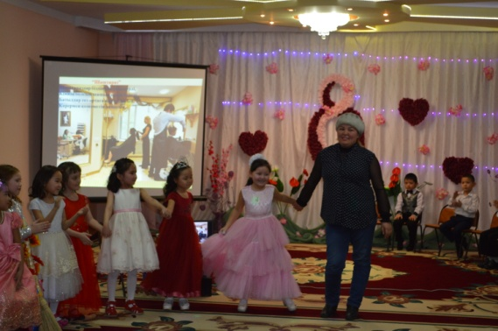

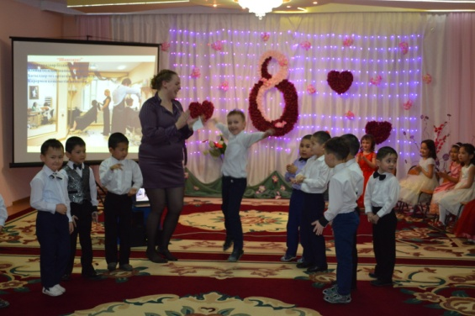 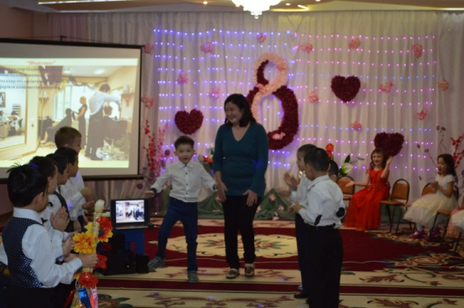

**Бастаушы:** келесі кезекті ардақты да қымбатты әжелерге арналған жыр шумақтарына берейік:

Әр уақытта әжелеріміз шаңырағымыздың ұйытқысы, берекесі болып жүре берсін.

**Тақпақтар: Жұлдыз**: Баурап алар бірақ ауыз сәлемі,

Қазақ қызы әдепті де әдемі.

Қазақ қызы-ақылына көркі сай

Тұнып тұрған сұлулықтың әлемі.

Асқар тау, биігіміз сенсің әже,

Жүрегің теңіздей кеңсің әже.

Ұл-қызың армансыз болар еді

Мәңгілік сен бізбен бірге күлсең әже.

**Әлихан:** Ақ әжемді әрқашан, сыйлап жақсы көремін,

Қуантайын деп оны, өлең айтып беремін.

Өзің мені өсірген, айналайын ақ әжем,

Тентек болсам кешірген, балдай тәтті бал әжем.

**Әділет:**

**Расул:** Анаң болса қасыңда,

Басқа бақыт не керек?

Аналардың жүрегі,

Мейірімді ғой керемет.

**13.Ән «Әже» (**Айханым, Жұлдыз, Камила)

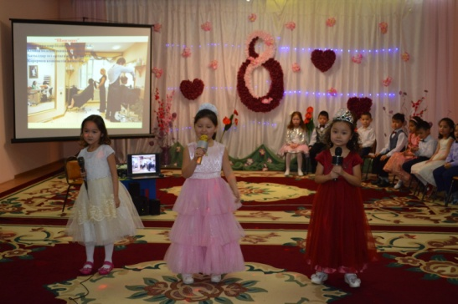 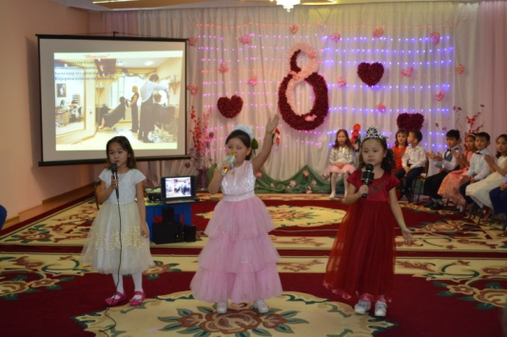

**Бастаушы:** Құрметті қонақтар! Біздің балалар өте өнерлі, білімді. Балабақшада көп нәрсені үйреніп келеді. Олар тек қана өз ана тілдерінде ғана емес, ағылшын тілінде де аналарға арнаған тақпақ, өлеңдері бар. Ендеше сол балалардың ағылшын тіліндегі жыр шумақтарына, әндеріне кезек берейік.

**14.Тақпақтар (ағылшын тілінде): Камила, Нұрсұлтан, Аруна**

**15.Ән «Мамми»**

**Бастаушы:** Ертең-ақ біз өсіп, өніп толамыз,

Болашақта мықты маман боламыз.

Ал әзірше ойын ойнап жүреміз,

Құрылысшы биін билеп көреміз.

**16. Би «Құрылысшылар»** (Тамирлан, Әлихан, Жансая, Наргиз, Әділет, Ермек, Әли, Ақжан)

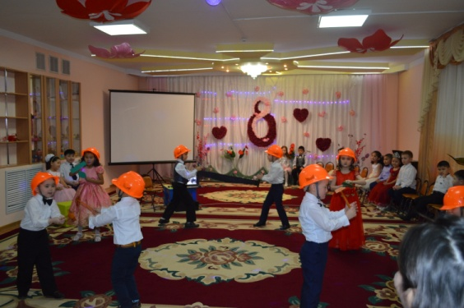 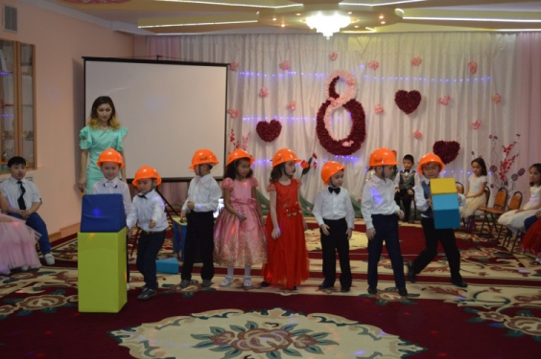

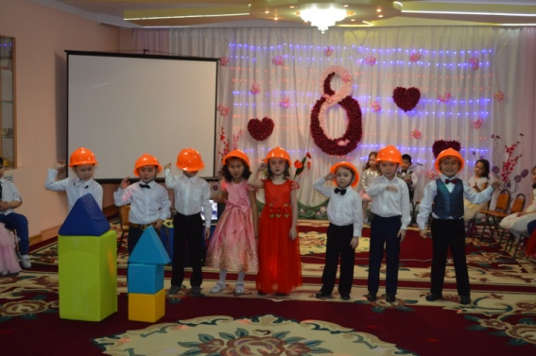 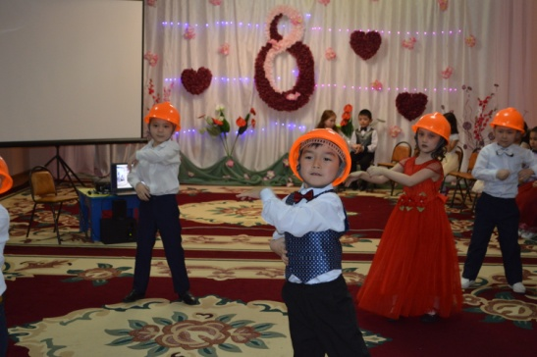

**Бастаушы:** Келесі әнді осы балабақшада қызмет етіп жатқан барлық аналарға, әпкелерге, сіңлілерге, қыздарға арнаймыз. Сіздердің де осы балалардың күнделікті өмірде білім алып, тәрбие алып, дұрыс тамақтанып және балабақшаның таза болуына қосып жатқан үлестеріңіз өте зор. Сондықтан да балалардың атынан алғыстарын қабыл алыңыздар.

Меңгеруші: Роза Кеңесқызына; әдіскер: Айман Қуанышқызына; психолог-Ләззат Қабыкенқызына; дене тәрбиесінің нұсқаушылары: Қалима Қайыргелдіқызына, Ләззат Ахметқызына, музыка жетекшісі: Меруерт Аманжолқызына, орыс тілі пәнінің мұғалімі: Бақыт Караевнаға, ағылшын мұғалімі: Гүлзат Болатқызына, тігінші: Зайра апайға, медбикелер: Алия, Алтынай апайға, кір жуатын бөлме апайларына, ас үйдегі аспазшы апайларға, тазалықшы апайларға

**Балалар:** мың алғыс! (балабақша қызметкерлеріне гүлдер тарату)

**Бастаушы:** келесі кезекті Ханшайым Жақсылыққызының орындауындағы «Анашым» әніне береміз.

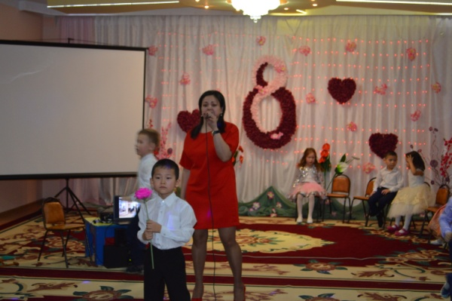 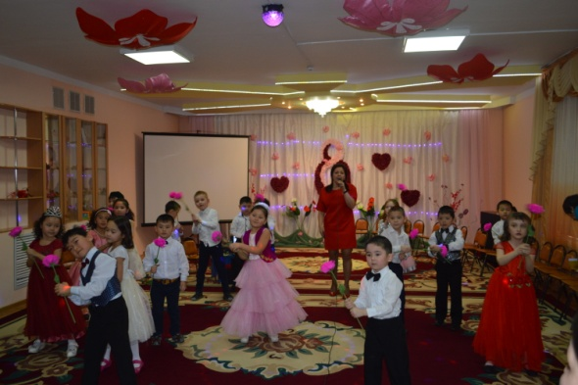

**17.Ән «Анашым»**  (осы кезде балалардың аналары ортаға шығып, балалармен бірге вальс билейді, слайдтан отшашу шашылады)

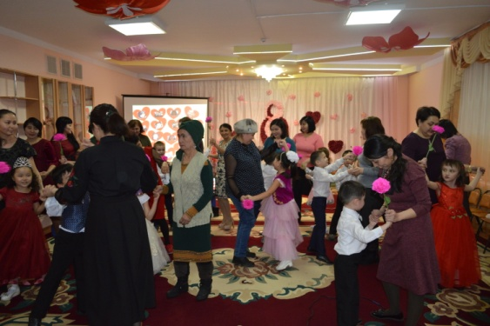 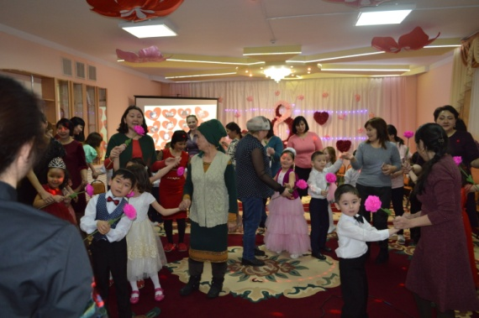

**Тайлақ:** маған ешкім керек емес, маған анашым сіз ғана керексіз (өз анасын құшақтайды)

**Бастаушы:** Құрметті қонақтар! «Тақиялы періште» фильмінен үзінді көрсетіп, анасы мен Тайлақтың рөлін ойнаған кейіпкерлермен таныс болыңыздар. Анасыныңы рөлін ойнаған-Адилбай Айханым, Тайлақтың рөлін ойнаған-Тойбазаров Мұхаммед.

**Бастаушы:** осымен біздің аналарға арналған мерекелік етеңгілігіміз де өз мәресіне жетті. Құрметті, аналар, ақ жаулықты әжелер! Сіздерді тағы да көктем мерекесі аналар мерекесімен шын жүректен құттықтаймыз. Әр уақытта бастарыңыздан бақ, шаңырақтарыңыздан шаттық кетпесін. Көңіл бөліп біздің мерекемізді бөліскендеріңізге рахмет. Ал қазір балаларыңыздың өз қолдарымен жасаған шағын сыйлықтарын қабыл алыңыздар ( сыйлықтарды тарату)

